**学校召开2024年全面从严治党工作会议**

来源: 党校办 作者: 王化斌/文 支勇平/图 发布日期: 2024-03-14 浏览次数:152

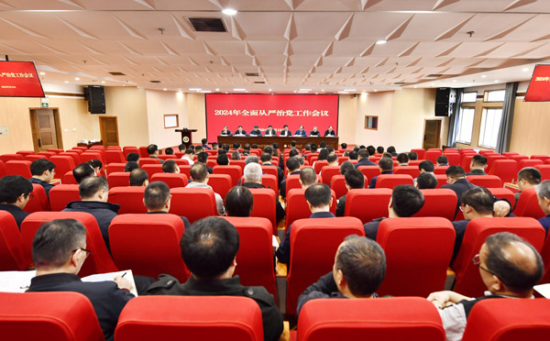

3月13日下午，学校召开2024年全面从严治党工作会议，深入学习贯彻习近平总书记关于党的自我革命的重要思想和二十届中央纪委三次全会精神，总结2023年学校全面从严治党工作，部署2024年重点任务。校党委书记黄思光出席会议并讲话，校长吴普特主持会议并传达2024年全国教育系统全面从严治党工作会议精神，校党委副书记、纪委书记、监察专员陈红安排部署2024年纪检监察工作。

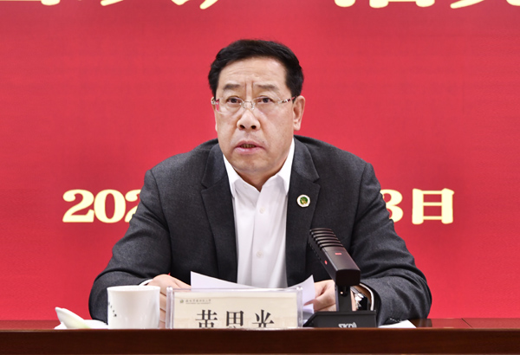  
校党委书记黄思光讲话

黄思光指出，二十届中央纪委三次全会是新征程上深入推进党的自我革命、全面从严治党的一次重要会议，习近平总书记在全会上发表重要讲话，深刻阐述党的自我革命的重要思想，深刻回答我们党“为什么要自我革命”“为什么能自我革命”“怎样推进自我革命”的重大问题，提出党的自我革命“九个以”的实践要求，为我们在新征程上深入推进全面从严治党提供了根本遵循。我们要深入学习习近平总书记重要讲话精神，进一步铸牢政治忠诚、坚定政治信念、强化政治担当，自觉把习近平总书记关于党的自我革命的重要思想贯彻落实到学校全面从严治党的全过程各方面。

黄思光指出，过去一年，学校各级党组织和广大党员干部全面贯彻党的二十大精神，扎实开展学习贯彻习近平新时代中国特色社会主义思想主题教育，坚持和加强党的全面领导，落实管党治党政治责任，推动党的政治建设更加有力、思想引领更加深入、组织体系更加严密、严的氛围更加浓厚，全面从严治党取得新进展新成效，为学校事业快速发展提供了坚强保障。

黄思光强调，今年是中华人民共和国成立75周年、学校建校90周年，也是实现“十四五”规划目标任务的关键一年，深入推进党的自我革命意义重大、责任重大，必须深入学习贯彻习近平总书记关于党的自我革命的重要思想，坚定不移全面从严治党，重点做到“六个持续发力”：一要在加强政治建设、践行“两个维护”上持续发力。进一步强化政治领导、强化政治担当、强化政治监督，牢牢把握正确办学方向，坚决贯彻落实党中央决策部署。二要在抓好思想建设、深入凝心铸魂上持续发力。巩固拓展主题教育成果，推动创新理论武装走深走实，牢记“为党育人、为国育才”初心使命，推动思想政治工作提质增效，以喜迎90周年校庆为重大契机，着力提升宣传文化工作效能，为事业发展凝心聚力。三要在夯实基层党建基础、建强干部人才队伍上持续发力。坚持“分类指导、对标争先”，持续推动基层党建提质创优，树立选人用人正确导向，锻造高素质专业化干部队伍，深入实施人才强校战略、深化人才工作制度政策改革创新，打好人才工作“组合拳”，全力推动人才工作取得更大成效。四要在深化纪律和作风建设、涵养新风正气上持续发力。突出严的主基调深化纪律建设，突出常态长效锤炼优良作风，努力营造山清水秀的政治生态和育人环境。五要在纵深推进反腐败斗争、建设清廉校园上持续发力。牢记教书育人神圣职责，深刻认识高校反腐败斗争的重要意义，持续强化不敢腐的震慑，扎牢不能腐的笼子，增强不想腐的自觉，坚决打赢反腐败斗争攻坚战持久战。六要在守牢安全底线、维护校园稳定上持续发力。把维护政治安全摆在首位，把维护校园稳定作为重点，把“时时放心不下”的责任感转化为“事事心中有底”的行动力，抓紧抓实抓细安全工作，全力守护师生健康安全，筑牢校园安全防线。

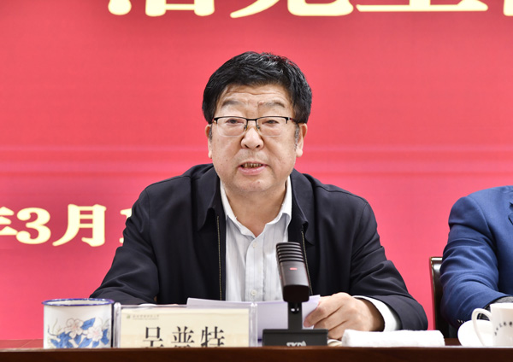  
校长吴普特主持会议并讲话

吴普特在讲话中就贯彻落实会议精神提出三点要求。一要坚持提高站位抓落实，自觉把思想和行动统一到党中央关于深入推进党的自我革命的战略部署上来，不断增强全面从严治党的政治自觉、思想自觉和行动自觉。二要坚持党建引领促发展，切实增强党委领导作用，充分发挥基层党组织政治功能和组织优势，凝心聚力攻坚克难、开拓创新，推动学校2024年各项工作落地落实。三要坚持砥砺作风求实效，矢志“精业”，着力提高推动高质量发展、服务师生、防范化解风险的本领，强化“担当”，始终做到事不避难、义不逃责，笃行“务实”，坚持不懈察实情、谋实招、做实事，扑下身子当好执行者、行动派、实干家，努力推动全面从严治党向纵深发展、向基层延伸，更加有力有效引领保障学校事业高质量发展。

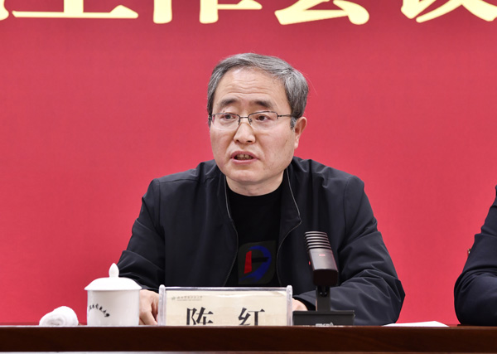  
校党委副书记、纪委书记、监察专员陈红安排部署2024年纪检监察工作

会上，陈红回顾了过去一年纪检监察工作，分析研判了当前面临的形势任务，从“突出‘两个维护’强化政治监督，确保习近平总书记重要指示批示和党中央决策部署落地见效”等七个方面，对做好学校2024年纪检监察工作进行了安排部署。

全体在校校领导、校党委委员、纪委委员，各学院（部）党政主要负责同志、纪检委员，机关各部门、直（附）属单位、科研实体主要负责同志参加会议。

